Муниципальное бюджетное дошкольное образовательное учреждение детский сад №69 "Веточка" г.о.Тольятти Самарской области

Тема выступления:

"Блестящая математика: математические игры с камешками "Марблс"

Подготовила:
воспитатель старшей группы "В"
Афанасьева Е.В

Тольятти 2016г

"Блестящая математика: математические игры с камешками "Марблс"
Ум ребенка находится на кончиках его пальцев.
В.А.Сухомлинский

Вся жизнь ребенка - игра. И потому процесс обучения ребенка не может проходить без нее. Тактильные ощущения, мелкая моторика, мыслительные операции развиваются в детской игре.
М.М.Кольцова пришла к заключению, что "морфологическое и функциональное формирование речевых областей совершается под влиянием кинестетических импульсов от рук". Она особо подчеркивает, что влияние импульсов с мышц руки очень значительно в детском возрасте, пока идет формирование речевой моторной области. Это относится к детям и с нормальным, и с нарушенным речевым развитием. Систематические упражнения для пальцев не только стимулируют развитие речи, но и являются, по мнению М.М.Кольцовой, "мощным средством повышения работоспособности головного мозга".
В современной педагогике появился интересный термин - «детствоцентризм». Это полная противоположность бытовавшему ранее детоцентризму. Речь идет о том, что новое образование должно идти от самой природы детства, от тонкого понимания особенности и уникальности детства, понимания потребностей и приоритетов самого ребенка, знания субкультуры детства. Большинство обучающих материалов и игр созданы взрослыми для детей, по их представлениям о привлекательности и пользе. Не удивительно, что зачастую дети не любят играть в эти обучающие игры, не достают их и самостоятельно не воспроизводят и не развивают игру. Но возможен и иной подход, основанный на исследованиях феномена детства (В.В. Абраменкова, М.С. Каган, Р.М. Чумичёва, М.В. Осорина и др.) Они пишут об особой субкультуре детства, некотором пространстве в котором живут и творят дети, в котором они по-настоящему активны, которое помогает познавать и интерпретировать мир. Игры и игрушки у детей свои. Как пишет М.В. Осорина в замечательной книге «Секретный мир детства в пространстве мира взрослых», дети любят сокровища, создают свои сокровищницы. Основную часть «сокровищ» составляют мелкие предметы, найденные ребенком на улице: бусины, значки, сломанные брошки, красивые пуговицы, предметы совсем непонятного происхождения и назначения, привлекающие внимание именно своей странностью. В «сокровищнице» находятся вещицы дареные, перешедшие по наследству, но туда не кладут предметы, купленные в магазине. Обычно ребенок предпочитает общаться со своими «сокровищами» наедине, чтобы никто не мешал: рассматривает их, любуется, фантазирует. Дети воспринимают свои «сокровища» чувственно, им нравится сама плоть этих вещиц: насыщенные цвета, переливающиеся оттенками в глубине, необычная форма, особенно ее изгибы, гладкость, блеск, малый размер, позволяющий полностью спрятать предмет в кулаке. И в каждой детской сокровищнице есть кристаллы.
Именно этот глубинный внутренний интерес детей к предметам подобного типа подсказал нам идею ввести в практику работы блестящие камешки – Марблс. Применение камешков Марблс – это нетрадиционный способ обучения. Особый дидактический материал. Идущий от потребностей ребенка. Сама суть Марблс побуждает активность и интерес ребенка. Заставляет возвращаться к материалу и получать чувственное и интеллектуальное удовольствие от работы.
Стеклянный шарик марблс – далекий потомок глиняных шариков, которые многие тысячи лет назад служили игрушками для древних людей. Шарики получили свое название от английского «марблс» (то есть мраморные). Шарики имеют разнообразную цветовую гамму.
Камешки - кабошоны (в переводе «шляпка от гвоздя») удобны в применении, они не перекатываются.
Морские камешки — интересный, доступный, природный материал для сенсорного развития, и к тому же многогранный материал для множества маленьких затей. Дети очень любят собирать различные камушки и играть с ними, детей привлекает всё таинственное, а камни обладают какой-то неведомой энергетикой.
Несмотря на внешнюю простоту и доступность, только в области математического и познавательного развития Марблс способствует решению целого ряда задач: а) развивают сенсорику, обследовательские действия; б) способствуют закреплению понятий величины, формы, цвета, количества; в) развивают умения сравнивать, классифицировать, группировать, чередовать по признаку, анализировать; г) развивают навыки порядкового и количественного счета; д) развивают чувство ритма, цвета, композиции; е) способствуют развитию ориентировки в пространстве, на листе бумаги; ж) развивают мелкую моторику рук, точность и продуктивность движений; з) способствуют развитию воображения и творчества; и) главное для нас – способствуют развитию самостоятельности и инициативности ребенка, формируя его как субъекта собственного математического развития.
Все эти задачи возможно решить и иным способом, но Марблс помогают организовать процесс легко, продуктивно, с большим удовольствием и пользой для ребенка.
Для развития элементарных математических способностей, ребенку можно предложить:
- Выкладывать последовательности: например, разложить камни по размеру от маленького к большому; или предложить составить более сложные ряды: выложить два одинаковых по цвету маленьких камешка и один большой камешек. Ребенок и сам может придумать свой «узор» и продолжит ряд.

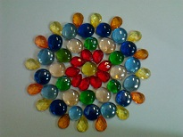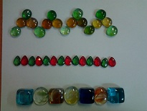
- Выкладывать геометрические фигуры, цифры: вы можете нарисовать на листке контур фигуры, а ребенок будет повторять контур камешками. Дети постарше могут отгадывать фигуру по точкам: например, выложив три камешка, ребенок должен догадаться, что это треугольник. Из камней можно выкладывать геометрические фигуры, предметы и ряды от большого к меньшему и наоборот. Из камешков дети с удовольствием выкладывают дорожки разной длины, а из плоских камешков - башенки разной высоты.
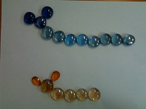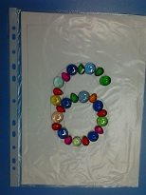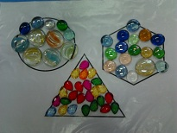
- Назвать цифры в прямом и обратном порядке, назвать предыдущее и последующее число.

- Посчитать камешки используя порядковый и количественный счет.

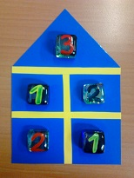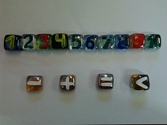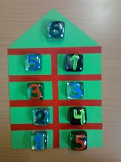
- Составление, выкладывание и решение математических «примеров»;

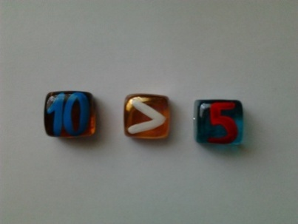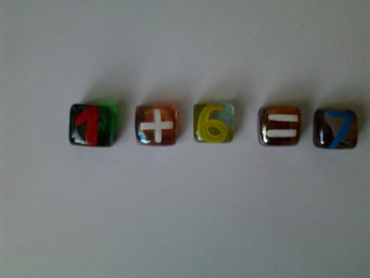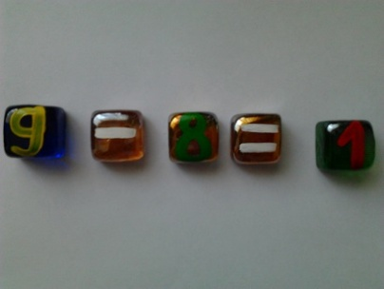

- Сортировка по заданному признаку;
- Соотнесение камешков и групп предметов, цифр;
- «Слепое» выкладывание и поиск предметов среди камешков Марблс;
- Спонтанное выкладывание (высыпание) камешков с дальнейшим осознанием образов;
- Диктовка цветом и размером;
- Ориентировка на листе бумаги по условиям.

Перечень дидактических игр по РЭМП и их краткое описание:

Д/и № 1. Золушка.
А). Разбери по цвету.
Задачи: развивать умения различать цвета, формы, находить цвет по образцу и по словесному обозначению. Усваивать названия цвета. Развивать мелкую моторику рук.
Оборудование: камешки "Марблс", карточки с эталонами цвета, емкости для раскладывания (количество зависит от количества используемых цветов).
Задание: Педагог обращает внимание, что все камушки разных цветов перемешались. Необходимо рассортировать их по цветам.
Предъявляется эталон цвета и предлагается отсортировать сначала предъявленный цвет. Дети называют цвет - зеленый и отбирают , и складывают в свои баночки только зеленые камушки. При повторении упражнения количество предъявляемых цветов увеличивается.
Усложнение: Цвет не предъявляется карточкой, а называется словом.
Б). Разбери по форме.
Так же, как и предыдущая, только камешки разной формы – овальные, круглые.
В). Разбери по размеру.
Так же, как и предыдущие, только камешки разных размеров – большие и маленькие.

Д/и №2 "Змейка"
Задачи: учить складывать камушки, прикладывая один к другому; развивать умения различать длинную и короткую змейку, развивать мелкую моторику рук.
Оборудование: стеклянные камешки "Марблс".
Задание: Педагог предлагает выложить длинную змейку и короткую, так, чтобы все камушки лежали друг за другом без промежутка. Можно использовать разные цвета.
Усложнение: Педагог предлагает выложить змейку, используя один цвет, два цвета чередуя их, используя количественный показатель (Возьми 5 камушков одного цвета и 4 камушка другого цвета).

Д/и №3"Графический диктант"
Задачи: учить ориентироваться на плоскости. Развивать мелкую моторику рук.
Оборудование: плоскость (лист бумаги) разлинованная на квадраты (3*3; 4*4), камешки "Марблс".
Задание: Педагог дает устные задания типа:
Положите красный камушек в центр листа. Синий - в левый верхний угол, зеленый - в правый верхний угол, синий - в правый нижний; зеленый - в левый нижний. Проверку задания можно выполнить через предъявление эталона к заданию и через устный контроль педагогом.
Педагог предлагает эталон разложенных камушков на плоскости, ребенку необходимо повторить рисунок.

Д/и №4 "Сосчитай"
Задачи: развивать умения различать цвета, формы. Усваивать названия цветов. Закреплять счет. Развивать мелкую моторику рук.
Оборудование: камешки "Марблс", карточка с расчерченным полем.
Задание: Игра очень похожа на игру С. Хаустовой «Игровая таблица». Педагог обращает внимание, что все расчерченное поле заполняется камешками разной формы, размера и цвета произвольно. Потом детям предлагается сосчитать (устное задание) сколько например, красных камешков всего, или сколько больших и маленьких камешков, или всего камешков всех цветов в определенных рядах или на поле. Педагог предлагает назвать какой по счету тот или иной камешек.

Д/и №5 «Хватит ли"
Задачи: учить детей видеть равенство и неравенство групп предметов разного размера, подвести к понятию, что число не зависит от размера.
Оборудование: игрушки животных, камешки в виде яблок, листьев, цветов.
Содержание. педагог предлагает угостить зверей. Предварительно выясняет: «Хватит ли ежикам яблок? Как узнать? Как проверить? Дети считают игрушки, сравнивают их число, затем угощают зверят, прикладывая камешки-яблочки к игрушкам. Выявив равенство и неравенство числа игрушек в группе, они добавляют недостающий предмет или убирают лишний.

Д/и №6 «Собери фигуру»
Задачи: учить вести счет предметов, образующих какую-либо фигуру.
Оборудование: камешки разного цвета.
Содержание. Воспитатель предлагает детям подвинуть к себе тарелочку с камешками и спрашивает: «Какого цвета камешки? По сколько камешек каждого цвета? Предлагает разложить камешки каждого цвета так, чтобы получились разные фигуры. После выполнения задания дети еще раз пересчитывают камешки. Выясняют, сколько камешек пошло на каждую фигуру. Педагог обращает внимание на то, что камешки расположены по-разному, но их поровну - по 8 «Как доказать, что камешков поровну? Дети раскладывают камешки рядами один под другим.

Д/и №7 "Выложи по контуру"
Задачи: развивать умения различать цвета, называть их. Развивать зрительное внимание, память, мелкую моторику рук.
Оборудование: стеклянные камешки, шаблоны с картинками.
Задание: Педагог предлагает разложить камушки накладывая их на образец -карточку, на которой нанесен рисунок.
Усложнение:
Выкладывание камушков, ориентируясь на образец на свободном пространстве.
Запомнить узор на карточке и выложить по памяти.

Д/и №8 "Угадай-ка"
Задачи: Развивать тактильные ощущения; развивать умения выбирать предметы, отличающиеся от камешков "Марблс" (Например: небольшой строительный материал, геометрические фигуры и т.д.)
Оборудование: емкость глубокая, камешки "Марблс", мелкий строительный конструктор.
Задание: педагог предлагает найти другие предметы, спрятанные в камушках с открытыми глазами, сначала одной, затем другой рукой. Усложнение: поиск предметов закрытыми глазами, определить что это.

Д/и №9 «Числовые домики»
Задачи: Закреплять состав числа в пределах 10; учить раскладывать число на два меньших и составлять из двух меньших большее. Учить детей составлять и решать арифметические задачи на сложение и вычитание.
Оборудование: Домики с цифрами на крыше от 6 до 10 и камешки - окошки с цифрами от 0 до 10.
Задание: Например, нужно выбрать домик с цифрой 7 на крыше. Заполнить пустые окошки. Объяснить, почему именно эти числа нужно положить в окошки, а не какие- то другие? Затем выбрать домики с другой цифрой выполнить те же действия. И т. д.

Д/и №10 «Крестики нолики».
Цель: Развивать у детей мелкую моторику, логическое мышление, память, внимание, ориентировку в пространстве.
Оборудование: Кусок линолеума, раскрашенный в шахматном порядке акриловыми красками, морские камешки с изображением крестика и нолика.
Задание: Игроки по очереди выкладывают на свободные клетки поля камешки. Первый, выстроивший в ряд 3 своих камешка по вертикали, горизонтали или диагонали выигрывает. Первый ход делает игрок по выбору.
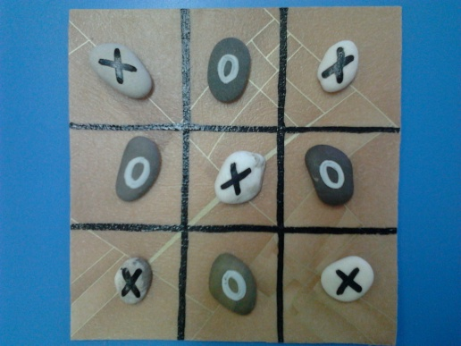

Д/и №11 «Веселые камешки».
Задачи:
- Развивать цветовое восприятие, закрепить названия цветов, навыки соотнесения предметов по цветам;
- закреплять навыки ориентировки на плоскости;
- развивать тактильные восприятия, мелкую моторику рук, мышление;
- учить классифицировать предметы по их назначению.
1. Задание.
Рассмотреть поле с цветными окошками
-какое по цвету окошко расположено справа вверху?
-где расположено красное окошко? И так далее.
Определить какие камешки на ощупь. Что нарисовано на камешках? Распределить камешки по цветным окошкам.
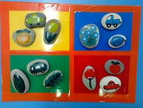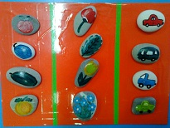
2. Задание.
Распределить камешки с рисунками на трех дорожках по назначению (использованию) предметов.

Список использованной литературы:

1. Выготский Л.С. История развития высших психических функций. М., 1986г.
2. Кольцова М.М. Двигательная активность и развитие функций мозга ребенка. М., 1973г.
3. Осорина М.В. «Секретный мир детства в пространстве мира взрослых». Спб., 2011г.
4. Интернет источники:
- Социальная сеть работников образования nsportal.ru;
- дошколенок.ру;
- maam.ru.

